Nové knihy v knižnici
Knižnica Močenok má obohatený knižný fond o nové knižné tituly vďaka projektu ,, S knihou po celý život“
finančne podporené Fondom na podporu umenia a obce.
Doposiaľ sa zvýšil náš fond o 129 kníh.
Radi Vás privítame, príďte sa presvedčiť. Dočítania !

Nové knihy v knižnici
Knižnica Močenok má obohatený knižný fond o nové knižné tituly vďaka projektu ,, S knihou po celý život“ finančne podporené Fondom na podporu umenia a obce. Doposiaľ sa zvýšil náš fond o 129 kníh.
Radi Vás privítame, príďte sa presvedčiť. Dočítania !

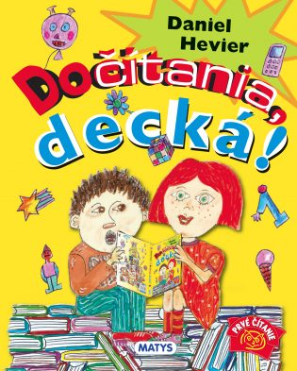
Dočítania, decká!
Daniel Hevier
VYDAVATEĽSTVO
Matys, 2020
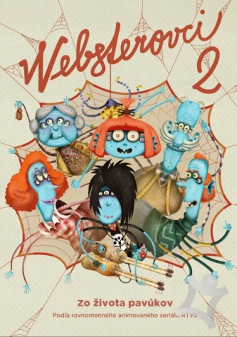
A je auto angličák, S je slávny snehuliak, I je iste internet... Dano Hevier oblieka písmenká do sviežich moderných básničiek a krátkych rozprávok. Jeho básničky a hravé texty sú „ušité“ presne na mieru malým začínajúcim čitateľom. Poďme spolu s ním objavovať a postupne odkrývať tajomstvá abecedy čítaním malých a veľkých príbehov sveta utkaných z písmeniek. Poďme spolu s ním objavovať a postupne odkrývať tajomstvá abecedy čítaním malých a veľkých príbehov sveta utkaných z písmeniek. A je auto angličák, S je slávny snehuliak, I je iste internet...Tak nezabudnite deti a pustime sa spolu „Dočítania, decká!“
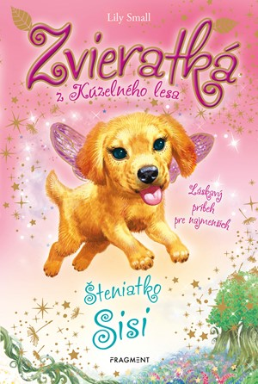
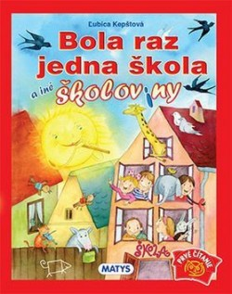
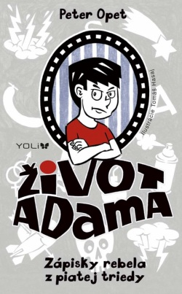
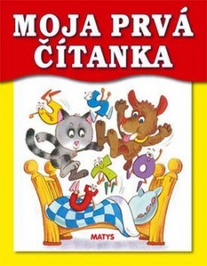
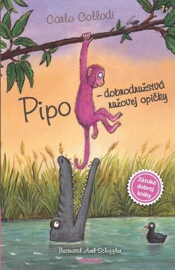

Nové knihy v knižnici
Knižnica Močenok má obohatený knižný fond o nové knižné tituly vďaka projektu ,, S knihou po celý život“ finančne podporené Fondom na podporu umenia a obce. Doposiaľ sa zvýšil náš fond o 129 kníh.
Radi Vás privítame, príďte sa presvedčiť. Dočítania !

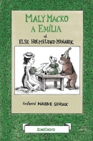
Malý Macko a Emília
Else Holmelund Minarik
VYDAVATEĽSTVO
Občianske združenie Slniečkovo,
Tento klasický príbeh (napísaný v roku 1957) je príťažlivý a milovaný detskými čitateľmi dnes ako aj vtedy Predalo sa ich viac ako 6 miliónov.
V tomto príbehu Malý Macko stretne Emíliu, dievčatko s ktorým sa spriatelí. Macko a Emília sa spoločne hrajú po celé leto. Dokonca sa pripoja aj ostatné zvieratká v lese. Keď sa leto končí, musí Emília odísť. Malý Macko sa musí naučiť, ako sa rozlúčiť, je veľmi smutný, až nájde spôsob, ako zostať v blízkosti svojho nového priateľa, aj keď je ďaleko. Príbeh s jednoduchou konštrukciou, ale zábavný a prístupný pre najmenšieho čitateľa. Nemalú zásluhu na obľúbenosti kníh má aj Maurice Sendak ako ilustrátor knihy. Malý veľký príbeh o láskavosti má terapeutické účinky a dokáže verbálne aj nonverbálne osloviť mladšie aj staršie detské vekové kategórie čitateľov.
